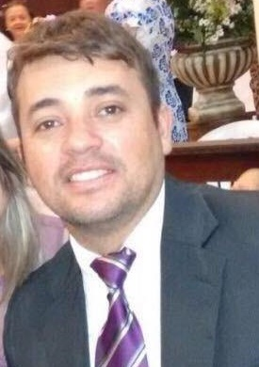
João Batista Pereira da Fonseca
Brasileiro, solteiro, 32 anos
Rua Adison Pereira da Silva , Nº 339
Geisel – João Pessoa – PB
Telefone: (83) 98811-0020 / E-mail: batistinha.fla26@gmail.com

FORMAÇÃO

- Bacharel em Ciência da Computação

EXPERIÊNCIA PROFISSIONAL

- 2009-2019 – Hotel Marinas
Cargo: Recepção

- 2005-2008 – Hotel Hardman
Cargo: Recepção

- 2008-2009 – Atlântica Hotel Quality Faraó .
Cargo: Recepção

QUALIFICAÇÕES E ATIVIDADES PROFISSIONAIS

- Inglês Básico

